DRA. BLANCA REBECA RAMIREZ VELAZQUEZ
SEMINARIO DE TEORIA.
SANDRAVAZQUEZ SALGADO
LUNES 24 DE ABRIL DEL 2006

La diversidad en la ciudad, sus procesos y transformaciones: la comunidad de San Miguel Teotongo, Iztapalapa como forma territorial de organización social.

Introducción

El objetivo de este ensayo es definir la categoría de diversidad, ya que, es el eje central mediante la cual explicaré procesos y transformaciones que se encuentran inmersos en la ciudad y por consiguiente en San Miguel Teotongo, Iztapalapa.

Analizo y explico como la diversidad genera transformaciones en lo territorial, lo local, lo urbano o regional a través de procesos sociales, culturales o económico-políticos; para los fines de este documento, utilizaré referentes sociales que giran entorno a la constitución de una comunidad en Iztapalapa; tales como, la pérdida de la tradición chinampera que conlleva a la pérdida de actividades agrícolas, así como, el hacinamiento de vivienda sobre territorios o predios con problemas de irregularidad, migración hacia un poblado por consolidarse como lo era a inicios de los años setenta San Miguel Teototongo y por consiguiente la transformación ocupacional y el cambio de uso de suelo agrícola a habitacional popular, entre otros; generando con ello transformaciones de la dinámica social mediante agentes sociales conformados por la comunidad de origen Chocholteca.

También, defino que existe una tendencia de homogeneización dentro de la diversidad existente en un espacio y tiempo determinado, con condiciones especiales, generando con ello, procesos de homogeneización cuyo resultado: es la convergencia de dichas diversidades.

Las diversidades que la ciudad pueda generar, no sólo se identifican o puntualizan necesariamente en una delimitación geográfica sino que pueden ser observadas por medio del análisis sobre la forma o las maneras antropológicas en cómo estas se han construido, transformando el territorio y manifestándose en él mediante prácticas sociales dan forma y expresión específica al espacio, que no sólo es espacio físico sino también espacio social.

Algunas propuestas teóricas sobre diversidad.

La Ciudad de México está constituida histórica y socialmente por diversidades que se relacionan y convergen. La diversidad se hace presente y se manifiesta en una realidad heterogénea, en la que las transformaciones y los procesos que se llevan a cabo pueden ser considerados como un “laboratorio” valioso. Amalia Sigorelli considera en su Antropología urbana que: “Nos percibimos y somos percibidos diversos sólo en relación a alguien” (1999: 17). Por ello hablamos de una realidad relacional; efectivamente, creo que el ser humano se hace diferente con relación y en comparación con algo o alguien, pero ¿qué es lo que permite definir al otro como diverso y tratarlo como tal?

Al respecto, Signorelli (1999: 17) menciona que, al darse y activarse las condiciones que producen la diversidad (sociales, económicas y culturales), esta última se vuelve real, porque se concreta en una serie de vínculos y condiciones que el sujeto -definido como diverso- debe uniformar en sus propios comportamientos. A partir de este hecho, podemos distinguir dos aspectos: la viabilidad, en primer orden, y la posibilidad, en segundo, que se manifiestan sin duda, en una serie de referentes sociales, transformadores, envueltos en procesos que generan una sucesión de condiciones especiales en momentos determinados: identificados, por mi, como transformadores de la ciudad.

En las ciudades existen procesos y transformaciones que se manifiestan en formas múltiples y complejas, los conocemos como procesos sociales, urbanos, ecológicos, culturales, económicos o políticos, y que, por consiguiente, son generadores de una serie de diversidades; Signorelli (1999:18) menciona de esta forma:

La diversidad está producida en relación a las condiciones del contexto social en que se da, es jerarquizante y jerarquizada porque implica juicios de valor y relaciones de poder. Pero es también relativa, ya que lo que en un contexto es diverso, en otro contexto es normal. Agregamos que es dinámica en el sentido de que no nacemos diversos, pero somos producidos como tales: lo que significa que se puede dejar de ser diferentes, ya sea a un nivel individual integrándose en la categoría de los normales, o en su caso, a un nivel colectivo donde formándose en un contexto donde la diversidad “X” ya no es percibida como tal; es decir, en la medida en que cambian las condiciones del contexto social se han producido las características que, en el contexto mismo, definen la diversidad.

El sociólogo Pier Bourdieu por su parte (1983), expresa que en un contexto social dado, algunos de los sujetos activos en el contexto producen otros sujetos como diversos, no sólo y no siempre en relación con las características étnicas. Competencias, pertinencias, disponibilidad de recursos y otras características de la más diversa naturaleza, pueden ser utilizadas para producir diferencia.

Tanto para Signorelli como para otros estudiosos, lo que crea la diversidad en la ciudad son sus múltiples transformaciones en lo territorial, en lo local, en lo regional o en las acciones particulares que, mediante el acto mismo en que se reproducen esas pequeñas y grandes diferencias a base de los procesos múltiples que existen en el interior de la ciudad, son manifestados en multiplicidades sociales, culturales o socio-económicas y donde, éstas convergen en pluralidades de tipo relacional tanto de lo macro como de lo micro, del orden como del conflicto o de la dimensión normativa como de la dimensión interpretativa.

Simmel indicó el rápido sucederse de experiencias diversas como una de las características típicas de la vida urbana y ha unido a ellas las características psico-culturales del homo urbano (Simmel, 1968). En la teorización de Simmel, los estudiosos de la escuela de Chicago han subrayado el carácter relacional de las experiencias urbanas y como consecuencia de ello han teorizado sobre la necesidad para el habitante de la ciudad a entrar y salir continuamente de una multiplicidad de papeles diversos para poder entrar y salir de relaciones sociales numerosas, breves y superficiales, pero ineludibles, ya que la vida urbana está hecha por ellas (Park, Burges, y McKenzie, 1979; Wirth, 1971; Signorelli, 1999: 22).

De acuerdo con Signorelli, plantea que, la tendencia a la homogeneización se manifiesta a nivel psico-cultural; es decir, en respuesta a la multiplicidad de las solicitudes breves y violentas de la vida urbana, todos los habitantes de la ciudad, son personalidades despegadas y frías, poco inclinadas a sorprenderse, entusiasmarse o participar, más dispuestas a usar sus propias capacidades lógicas que las empáticas. Mientras que para Park el panorama urbano es más articulado; en el contexto urbano son afines aquellos que tienden a compartir no un papel social, sino una ética: un sistema de valores. Esta afinidad los empuja a instalarse en la misma área urbana, de tal modo que en el interior de la ciudad se crean verdaderas “regiones morales”, cuyos habitantes, de vez en cuando, pueden tener en común el papel, la etnia o el perfil económico, pero lo más común serán las orientaciones de valor (orientamenti di valore) fundamentales. Park insiste en la función del lugar de residencia como efecto-causa-efecto de los procesos de homogeneización en el interior de la Ciudad (Signorelli, 1999: 24).

Para mí, lo que hace y genera diversidad en la ciudad, pero a la vez un sentido común de pertenencia, es la gama de multiplicidades manifestadas en intereses y acciones comunes por cubrir mediante procesos como la participación, la acción colectiva o la gestión misma, y cuyo punto de convergencia dependerá de las necesidades a resolver en un contexto dado, en tiempo y espacio determinado, con acciones deseosas de encontrar soluciones, es el lugar donde se crea, se propone, se participa, donde existen y crean acuerdos generando con ello transformaciones sociales en un contexto urbano determinado.
¿De qué contexto urbano estamos hablando y de quiénes específicamente dentro de toda esa gama de diversidades?

A partir de conceptos de corte antropológico pretendemos dar respuesta. La antropología ha estado tradicionalmente interesada en explicar las interrogantes que giran en torno a la diversidad que plantea Signorelli: ¿diferentes cómo?, ¿diferentes en qué?, ¿a causa de qué?, ¿con qué consecuencias? Lo que yo observo y de acuerdo con Patricia Safa (2006: 2) es que “en el fondo existen diversas interpretaciones o percepciones sobre la relación sociedad, territorialidad y cultura. Algunos estudios tradicionales de la comunidad o sobre una comunidad y su identificación o diferenciación en relación a otra, recaían en delimitaciones geográficas o territoriales”; sin embargo, para mí, las diversidades que la ciudad pueda generar, no sólo se identifican o puntualizan necesariamente en una delimitación geográfica sino que pueden ser observadas por medio del análisis sobre la forma o la manera antropológica en cómo éstas se han construido, transformando el territorio y manifestándose en él. Por ello, este punto de vista antropológico me parece básico para mi estudio.

La comunidad como un ejemplo posible de convergencia de diversidades

La presencia de diversidades expresadas en el territorio se hacen perceptibles mientras la ciudad crece, se desarrolla, se transforma, de manera que son vigentes en múltiples manifestaciones, generadas a través de procesos sociales: éstas pueden ser de tipo cultural, racial, étnico, ocupacional o de clase, competencia económica, participación, organización social, sociedades definidas o comunidades con intereses afines; son muchas las diversidades que están presentes y las formas en que se expresan .Una de estas manifestaciones conformadas en la ciudad y expresadas en lo territorial, que es de mi interés desarrollar, es la comunidad.

Hans Freyer define que: “La comunidad no es una posibilidad, no es una forma, sino una época de lo social” (Donoso, 1993: 57). Tönnies dice que: “la comunidad es como una relación social de compañeros de destino, y más aún entre aquellos que se sienten oprimidos, así, la comunidad es el vínculo natural, espontáneo, la concordancia, la unión inmediata en la que la subordinación es un hecho natural, no impuesto por una autoridad externa, sino acentuado internamente” (Donoso, 1993: 57). En el libro de Antecedentes de la sociología urbana, Donoso plantea que:

Los dos tipos ideales, la comunidad y la sociedad corresponden también a dos tipos ideales de voluntad, la esencia o natural, y la arbitraria o racional. En la primera, sus componentes están dominados por la pasión, la fe y el deseo, la fuerza vital que hace que el embrión se transforme en individuo, que la naturaleza y el hombre existan y se desenvuelvan. Se trata de una voluntad de vida. Así, el pensamiento, la actividad de pensar, es propia de su contenido y proyecto, no es un atributo. La voluntad esencial es instinto, es la propia vida orgánica como fuerza que se desarrolla. La voluntad arbitraria o racional (racional-instrumental, según Giner), es aquella en que predomina el cálculo, la manipulación y la evolución de las situaciones. Mientras que la primera es el principio de la unidad de la vida, la otra es una forma de pensamiento y, es relativa solamente a su antar individual. (1993: 56)

Si bien los teóricos tienen interés de definir el concepto comunidad, también los grupos sociales la definen, y a su vez lo viven. Los colonos de San Miguel Teotongo, la consideran como un lugar de pertenencia por intereses comunes, por necesidades comunes por solventar y resolver, generados a través de identidades, de afinidades culturales: para ellos, hablar de su comunidad es hablar de “su hogar”.

Este hecho, permite ver parte del pensamiento de David Harvey (2002), quien especifica que: el “principio de comunidad” no es una invención burguesa, por el contrario, es una idea auténticamente de la clase trabajadora, para la cual las condiciones de vida en la comunidad son de gran importancia. La comunidad se encuentra basada en una autonomía en constante resistencia, pero al mismo tiempo, forma una pieza esencial en la vida de la sociedad capitalista como parte de la circulación del capital. Él identifica dos tipos de comunidad: la comunidad que tiende a mejorar sus condiciones de vida y la comunidad que entra en competencia con el mercado capitalista.

La comunidad que me interesa explorar es la que forma parte de los referentes diversos que se han descrito en este documento; son esas comunidades existentes dentro de la ciudad, donde se generan desde un modelo cultural todas las gamas posibles de diversidades, de procesos, de transformaciones mediante una presencia y lucha constante de organizaciones sociales, que desde sus inicios y sumergida en la vida cotidiana de la ciudad, son expresados en su propia territorialidad, reclaman servicios, parques, centros de salud, comedores y guarderías entre otros, confirmando que “el lugar donde viven” es suyo, les pertenece.

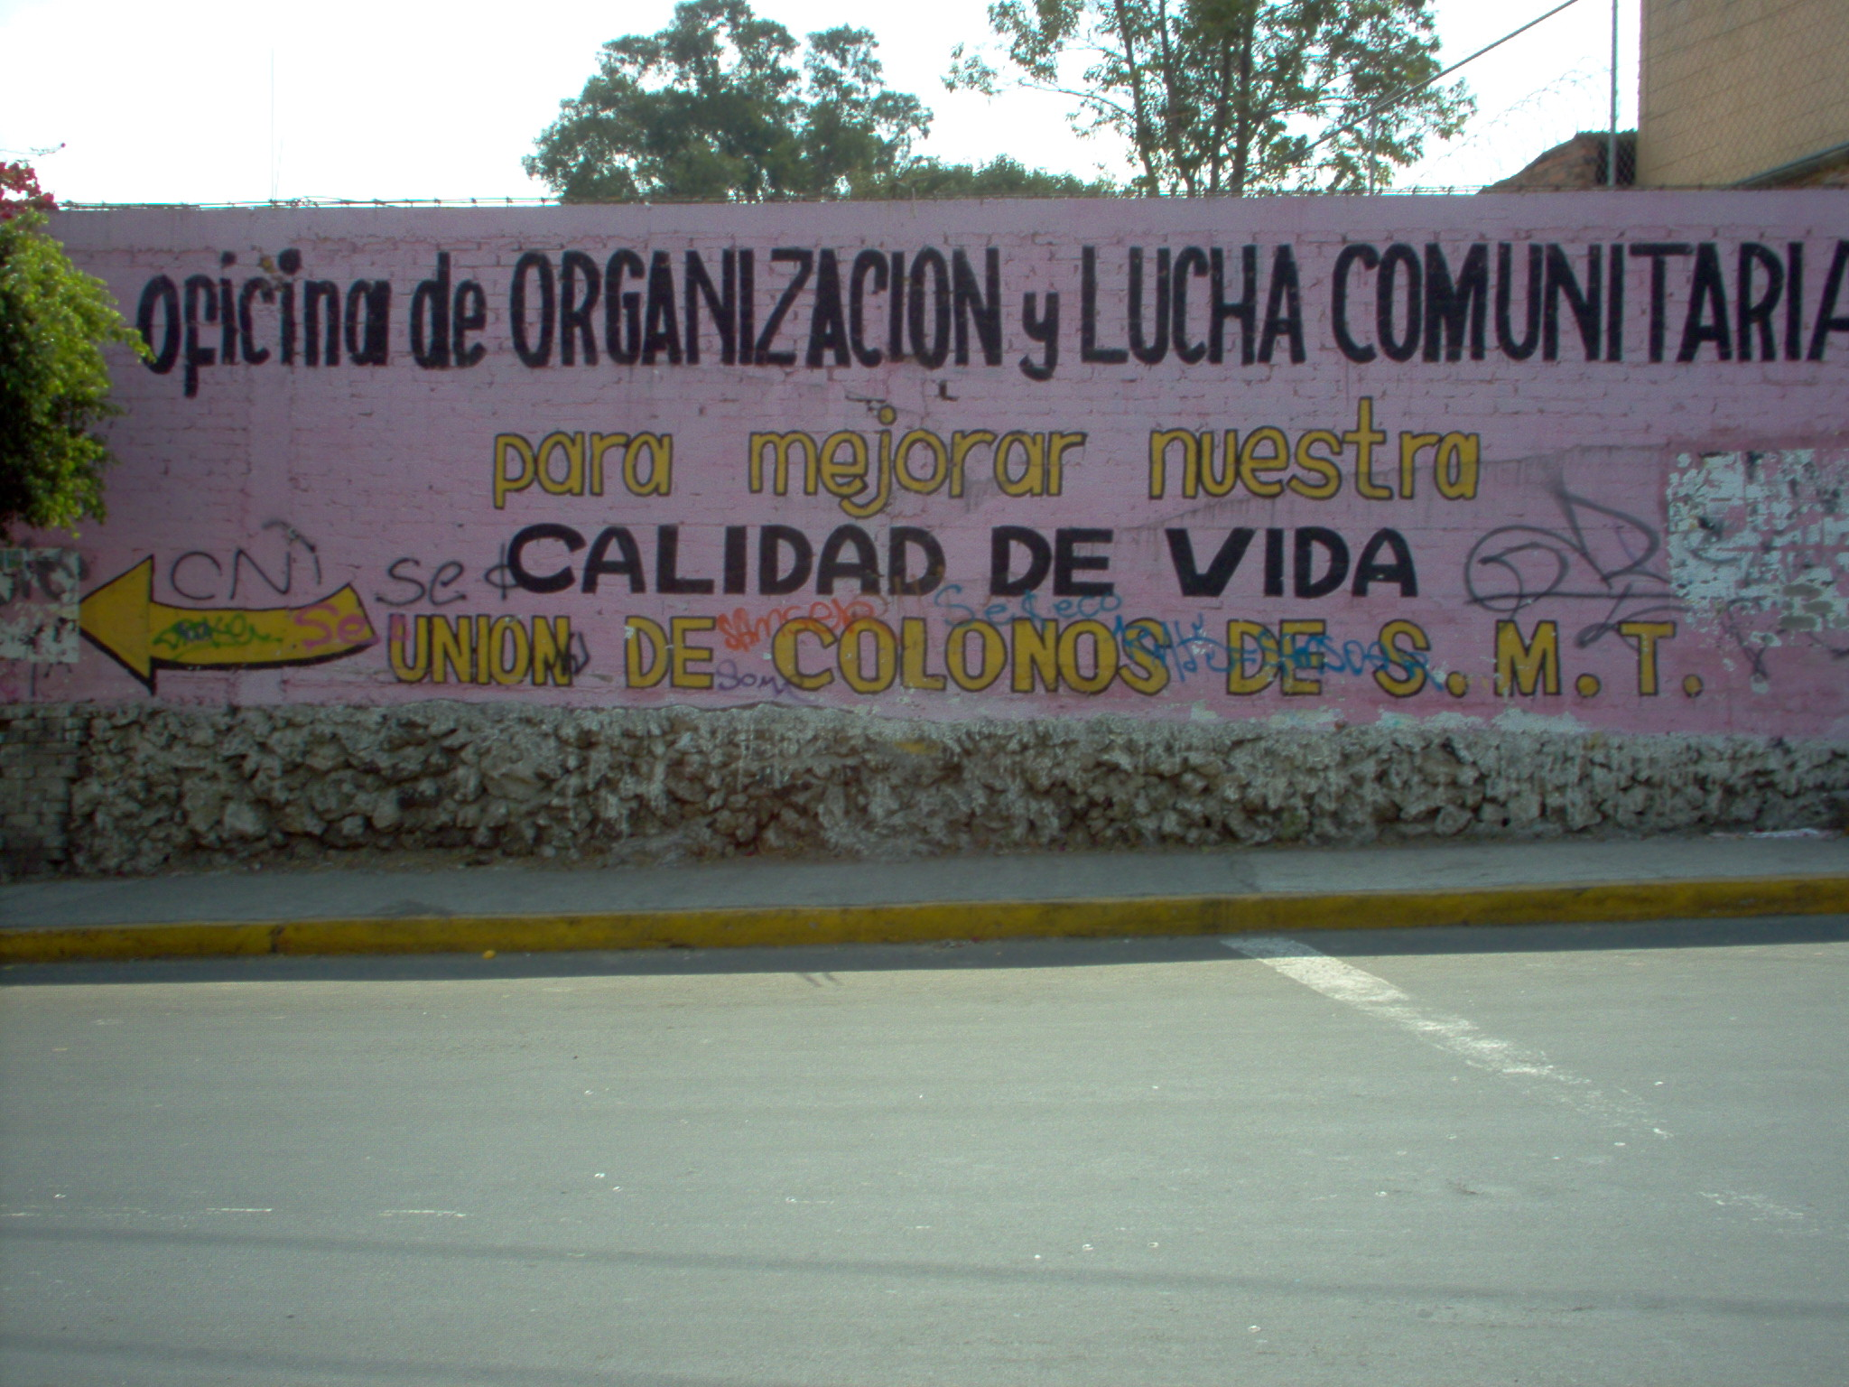

La comunidad de San Miguel Teotongoa se encuentra ubicada en un tiempo (inicios de los años setenta hasta la actualidad) y en un espacio delegacional determinado de la ciudad, donde su expansión se expresa en un proceso de distribución que reorienta, distribuye y reinstala a grupos e individuos, generando diversidad dentro de la diversidad, en ese tiempo y espacio determinados. En condiciones específicas fluyen procesos de transformación social que se dan en un proceso de relaciones sociales, en las que intervienen agentes transformadores, generadores de cambios, de conocimientos y de comportamientos, “ganando con ello espacio y pertinencia quizás contrario a la teoría de que no todo lo que ocurre en la ciudad tiene que ver con procesos de desintegración” (Safa, 2006: 8).

En el presente trabajo, me propongo explicar la relación existente entre las condiciones específicas dentro de una diversidad tan compleja como lo es la Zona Metropolitana del Valle de México; para ello, es que me remitiré a la comunidad denominada San Miguel Teotongo, en la delegación Iztapalapa y su consolidación. Me planteo exponer esta experiencia urbana como un ejemplo significativo respecto a la importancia de las condiciones específicas presentes en un contexto que activan la diversidad y que se entrelazan y manifiestan como procesos histórico-sociales y transformadores en la ciudad; es decir, la pertinencia de condiciones específicas son los elementos diversos y sustanciales que se hacen presentes en un contexto de tiempo y espacio determinados, irrepetibles, y en el cuál, es posible encontrar convergencia y coincidencia para fines comunes.

Partimos de que San Miguel Teotongo es un ejemplo urbano consolidado en Iztapalapa; y de que lo urbano de acuerdo con Castells (1974), es una forma histórica espacial creada por el capitalismo (Safa, 2006: 8). Así mismo, que es necesario desmenuzar en ese sentido, como los elementos del sistema económico, del sistema político-institucional y del ideológico, sus combinaciones y las consiguientes prácticas sociales dan forma y expresión específica al espacio, que no sólo es espacio físico sino también espacio social.

Lo urbano, para mí, es el proceso de transformaciones paulatinas que dejan huella en las diferentes etapas que ha vivido la ciudad; se multiplica en diversidades, pero al mismo tiempo convergen con base en procesos combinados en el interior de la misma, y pese a esas transformaciones, y consiguientes prácticas sociales, la ciudad aún mantiene rasgos de su historia por encima de su crecimiento, independientemente de las implicaciones culturales, económicas y políticas, que quizás son responsables de su deterioro, o de la transformación de pueblos y barrios históricos en la ciudad, que han generado otro tipo de transformaciones que la han ayudado a seguir en pie.

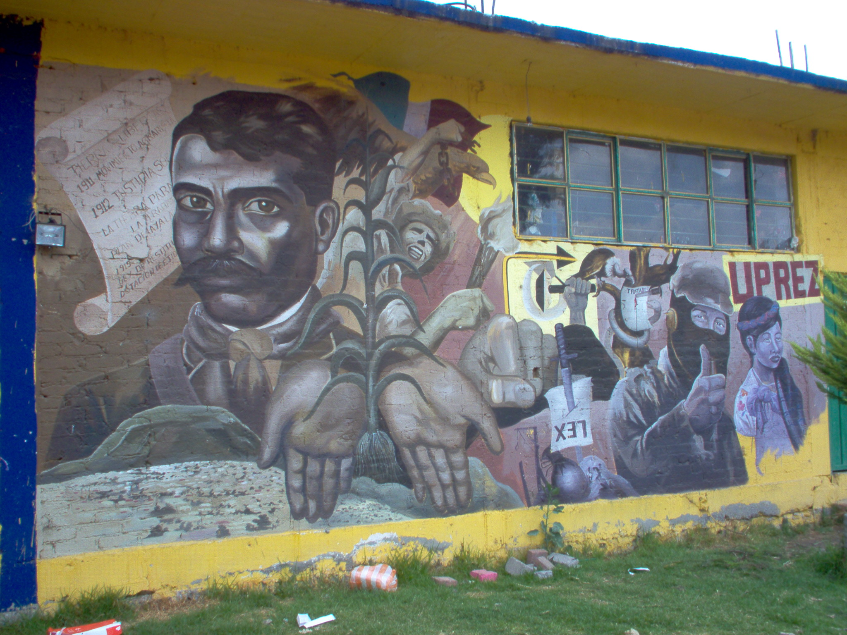

La comunidad de San Miguel Teotongo como forma territorial de organización socia, en Iztapalapa

En el ejercicio de reconstrucción de tiempo y espacio, en condiciones específicas que activan diversidades, abordaremos el referente histórico de San Miguel Teotongo en Iztapalapa. La actual Iztapalapa es uno de los ex pueblos conurbados que ha tenido profundas transformaciones, en las cuales se han presentado y desarrollado problemas que se han acrecentado como la escasez de servicios: luz, agua, drenaje, transporte y vivienda. La pérdida de la tradición laboral chinampera, que era parte de la cultura del pueblo y su principal símbolo de identidad. Alejandro Ortega, cita que, Iztapalapa formaba parte de la gran cultura culhua en la que también estaban incluidos Culhuacan, Histzilopocho y Mexicaltzingo:

La ubicación estratégica de Iztapalapa, los canales existentes desde antes de la Colonia y en los que venía haciendo desde el siglo XVII permitieron que el municipio de Iztapalapa mantuviera y desarrollara su agricultura basada en el sistema de chinampas, con un carácter comercial, posibilitado por el excedente de la producción agrícola. El sistema de chinampas que tuvo su mayor auge entre 1829 y 1900, se pudo mantener porque las aguas del sur del Valle de México todavía se conservaban en su plenitud y había agua suficiente para las chinampas de Chalco, Xico, Mixquic, Tlahuac, Xochimilco, Santa Anita y, sobre todo, Iztapalapa. Los canales de Chalco y Xochimilco, una vez unidos, formaban el llamado canal nacional, que pasaba por Culhuacan y Mexicaltzingo, y no estaban muy retirados de Iztapalapa, lo que permitía el traslado de los productos agrícolas desde el municipio de Iztapalapa hasta la Ciudad de México. (1994: 194).

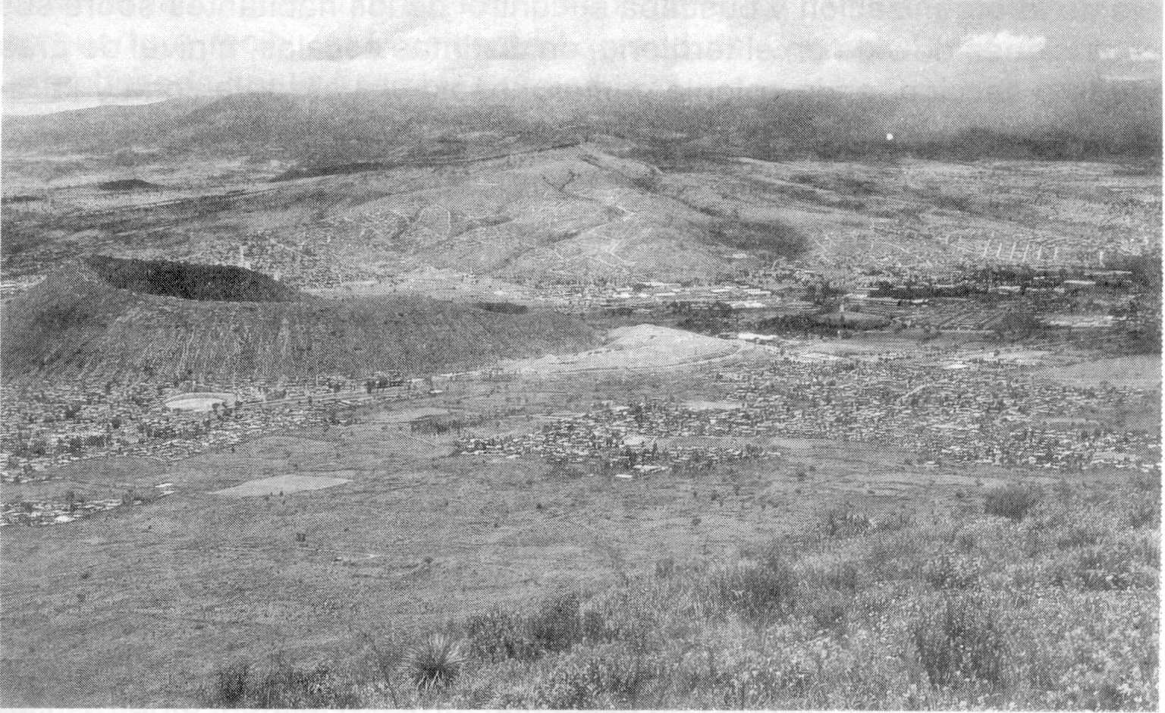

Fue mediante el decreto del 17 de abril de 1972, cuando se declaró de utilidad pública la construcción y establecimiento de la Central de Abastos, expropiando un polígono comprendido entre Río Churubusco, canal del Tezontle, Calzada del Moral y, al sur, los límites de la zona urbana del ex pueblo de Iztapalapa. A partir de estos datos, supongo que la estrategia fue establecer vías de comunicación para desarrollar empleo, transporte y acceso a los almacenes, pero esto generó a su vez hacinamiento de vivienda sobre terrenos o predios con problemas de irregularidad en la tenencia de la tierra, lo que mostró, de manera paulatina, cambios en el uso de suelo.

Como Ortega menciona:

En la década de los cuarenta, se intensificó el proceso de urbanización del país; en la ciudad de México se multiplicó la oferta de un empleo asalariado que permitía tener percepciones periódicas más o menos seguras. Así los crecientes migrantes encontraban las condiciones mínimas para poder subsistir, trabajar y alojarse en esta gran ciudad. Esto, y la paulatina desaparición del agua en Iztapalapa, provocaron serios cambios en la estructura ocupacional de los chinamperos de Iztapalapa (1994: 197).

Castillo Palma, a su vez, en su estudio sobre la migración y transformación ocupacional en Iztapalapa analiza el profundo deterioro que sufrieron las actividades agrícolas y su acelerada sustitución por actividades urbanas en este lugar.
Para Ortega (1994), fue este proceso de industrialización y oferta de empleo lo que provocó posteriormente que la población de Iztapalapa desatendiera sus actividades agrícolas para ocupar parte de su tiempo en el trabajo fabril; con este proceso empezaron a darse las condiciones específicas para que Iztapalapa empezara a ser absorbida por la gran metrópoli, por lo que sus habitantes transformaron su actividad económica agrícola a industrial e inclusive comercial.

Pedro Moctezuma consiedera que: “Fue un proceso de beneficios del desarrollo urbano caótico y no regulado lo que transformó a Iztapalapa, comenzando así a tener significados en la ciudad, el proceso histórico de ruptura de las comunidades tradicionales, la transferencia de recursos del campo a la ciudad, y la proletarización de la población, entre otros, crearon una dinámica social muy compleja” (1999: 16).

Desde mi perspectiva, la transformación de Iztapalapa implicó un proceso histórico-social que motivó las condiciones que en ese momento se desarrollaban: falta de opciones en el mercado de vivienda, que no permitió la reproducción de las condiciones de vida originales de migrantes que, al mismo tiempo, buscaban un empleo con ingresos fijos y constantes, dónde la idea de llevar a cabo la industrialización promovida por el régimen de Echeverría, incidió conjuntamente en el incrementó de las supuestas opciones de trabajo y de poblamiento.

Ante ese panorama, Bernardo Navarro, dice:

Quienes dan el impulso inicial fundamental y sostienen la dinámica ininterrumpida y masiva de poblamiento que determinó el surgimiento de San Miguel Teotongo –entre otras más- como lugar de vivienda para los trabajadores son los pobladores mismos; éstos ante la falta de opciones en el mercado de vivienda para los de su condición económica hacen de la zona de Iztapalapa un lugar de reproducción de la fuerza de trabajo” (1989: 107).

Así también plantea que:

Desde los orígenes de su doblamiento, las partes de San Miguel Teotongo, se encuentran determinadas y delimitadas por los procesos de cambio de uso de suelo agrícola a habitacional popular, que los fraccionadotes clandestinos, supuestos comuneros, definían al lucrar con las parcelas que ponían en venta. Esto no se efectuaba frente a compradores de un mercado neutro; los primeros habitantes de la zona tenían en muchos casos, orígenes geográficos similares, lazos de compadrazgo o familiares e incluso pertenecían a grupos étnicos comunes. Así, los “oaxacos” se avecindaban con sus paisanos, los “poblanos” hacían lo mismo, e igual proceder presentaban otros grupos regionales y/ó étnicos (1994: 240).

En este contexto, y en la constitución de San Miguel Teotongo como comunidad emergente, se destacan los valores, las normas y los símbolos sociales que son factores constitutivos de la misma, tales como su cultura, sus tradiciones, su sentido de comunidad, de lucha, de defensa y de pertenencia. No sólo la cultura e ideología de los sectores mayoritarios marcaron el devenir del poblamiento en San Miguel, sino también la presencia y dominios cultural y político de los fraccionadores clandestinos y de los distintos agentes sociales dominantes influyeron en el perfil territorial y cultural de la comunidad.

Moctezuma menciona que:

El impulso fundacional de la colonia San Miguel Teotongo está anclado a un conflicto interétnico que esciende a una comunidad tradicional. Entre 1940 y 1950, en la región mixteca de Oaxaca, la minoría chocholteca habitante de Teotongo fue despojada de la mitad de sus tierras comunales por el vecino pueblo de Tamazulapa que se había fortalecido económicamente por el paso, a través de su pueblo, de la carretera México-Oaxaca, así, después de perder los terrenos a manos del poblado vecino, los teotonguenses, sufrían para sobrevivir, por lo que, años más tarde, decidieron ubicarse a las faldas del volcán Tetlamanche, frente a Los Reyes, La Paz, a la entrada de la carretera México- Puebla, dando origen de la Colonia San Miguel Teotongo (1999: 24).

Este desplazamiento comunitario desde la Sierra Mixteca hasta el borde de la ciudad (año 1970), con el fin de instaurar una nueva comunidad donde las condiciones de vida y el alcance a trabajo, fue menos difícil para la etnia chocholtca, que se ubican como una estrategia de sobreviviencia, pues buscaban estar en ventaja a la orilla de una de las principales carreteras de entrada a la ciudad de México.

Aunado a este espíritu de sobrevivencia destaca también la energía comunitaria de ancestros tradicionales y culturales que unieron fuerzas para buscar en común un lugar para sobrevivir, y a la vez mantener estrechos vínculos con su comunidad de origen, como bien lo expresó Pantaleón López:

(…) fuimos los primeros que llegamos aquí en la colonia, como quien dice, los iniciadores de la colonia. Los señores que vendieron fueron originarios de Los Reyes La Paz, nosotros fuimos los corredores, para buscar gente, nosotros tratamos de meter puros de Teotongo, Oaxaca. Los primeros, primeros que llegamos a la parte de abajo fuimos 27, 28, 30 familias, puros Teotonguenses.

Navarro (1994) menciona al respecto que las concepciones culturales, étnicas e ideológicas, así como los intereses económicos y los enfrentados intereses políticos se expresan en la configuración territorial a través de una serie compleja de indeterminaciones múltiples, que yo resalto como ese conjunto de diversidades que se entrelazan, se mezclan, creando el contexto al cual se sumergen todas aquellas condiciones especiales para que se logren y concreten, tales como la necesidad de vivienda, centros de salud, escuelas, guarderías, así como de la participación comunitaria, la acción colectiva, la defensa de espacios por conservar áreas verdes, y la lucha constante por alcanzar el bienestar que sus familias necesitan.

Al pie de los pirules de San Miguel Teotongo se comenzó de inmediato a convocar a reuniones informativas, se invitó a la gente a unirse, a enterarse sobre las acciones correspondientes durante los siguientes días o meses en que se estaba conformando la colonia, con el fin de contar con la participación comunitaria y decidida por emprender nuevos retos; pero, ¿quiénes habitaban San Miguel Teotongo a principios de los años setenta? De los habitantes, 75% de los “jefes de familia” de la muestra eran proletarios, de éstos, 56.3% eran obreros industriales y el resto, 17.2%, trabajadores de la construcción. Los primeros tenían un alta estabilidad económica por su empleo (70%); no así los albañiles, quienes recibían ingresos insuficientes. Esta situación económica aunada con el proceso de lucha por alcanzar condiciones de vida adecuadas, en la óptica de la reproducción de la fuerza de trabajo de ese proletario, contribuyó a diversificar la lucha urbana en la cual participaban.

Regresando al proceso de industrialización, es necesario observar que Iztapalapa junto con otras delegaciones, -en ese momento-, se ven envueltas bajo sus propios requerimientos, entre los cuáles, dicho proceso demandaba una serie de condicionantes para su futuro éxito, pero que al mismo tiempo, diversificaba a la población; tal es el caso de la creación y requerimiento de obreros calificados, de obreros que ofrecían su fuerza de trabajo. Pero también, existían aquellos que no cubrían ese perfil, generando así, un numeroso grupo social representante de pobreza, obligándolos a construir entonces otro proceso: trabajar en común, a organizarse entre ellos para sobrevivir y satisfacer sus necesidades básicas.

Quiero resaltar, que la singularidad de este proceso consistía en la fusión de diversas dinámicas sociales y culturales para buscar alternativas, y que se fundieron en un momento de agotamiento por continuar la vida campesina. La búsqueda constante por conseguir servicios adecuados para sus familias, así como, el trabajo colectivo de los pobladores de San Miguel permitió planear las paradas de agua, hacer caminos de acceso a la colonia, calles, nivelar los terrenos destinados a futuros servicios, cuidar dichas áreas contra la constante agresión de fraccionadotes clandestinos que seguían revendiendo terrenos ya vendidos; se llegó inclusive a construir caseta de policía y las aulas para las futuras escuelas.

Sus logros parciales de obtener transformadores para la electricidad, maestros para la escuela y agua en paradas de pipas, satisfacían las necesidades más sentidas de la comunidad; esto era motivo de satisfacción para los miembros de la naciente Unión de Colonos San Miguel Teotongo, y atrajo hacia ella más colonos que simpatizaban y mostraban su apoyo a la lucha, lo cual se concretó por medio de la repartición de credenciales a los interesados, así mismo, asistían domingo a domingo; convirtiéndose la Unión de colonos en un poder real en San Miguel Teotongo, gestionando inclusive el primer mercado sobre ruedas.

Lo más vital de este proceso es la consolidación de trabajo en San Miguel, ya que su energía social desplegada por movilizaciones comunitarias siempre se enfocó al trabajo local, construyendo al mismo tiempo estructuras de participación y toma de decisiones en común.

La participación cotidiana de los habitantes se centró en las asambleas ordinarias, con una intensa vida orgánica se atendía el trabajo comunitario para consolidar la colonia, participando como responsables en comisiones con dos o más tareas por realizar y se reportaban las actividades. El trabajo final de organización, de lucha, de consolidación, de participación, se fundó en lo comunitario, en lo común; además, se logró la creación de una comisión para el diagnóstico de la colonia, en él, que se encontraban las diferentes secciones que ya conformaban a San Miguel; y en segundo lugar, se elaboraron programas y proyectos para resolver los problemas que surgieran del estudio.

La participación directa de la comunidad en el proceso de diseño de los proyectos comunitarios permite la obtención de espacios que corresponden a las necesidades y características culturales y socioeconómicas de San Miguel. Además los pobladores trabajaron conjuntamente con técnicos universitarios del Taller 5 de Arquitectura Autogobierno, con ello se pudo ligar la elaboración y adaptación del conocido Proyecto de Autodesarrollo Integral.

La comunidad de San Miguel Teotongo ha luchado constantemente, a lo largo de los años bajo la insignia y bandera de apropiación, de defensa, de lucha por los espacios, por crear las condiciones de vida que han requerido, respetando siempre, y por adelantado, las tradiciones culturales y tradicionales, generando con ello sentido de logro en la comunidad, cargada de significantes y significados, que sumidos todos ellos en un contexto de tiempo y espacio determinados, han convergido en una grama de diversidades, sean sociales, económicas, políticas o culturales). Estas, lejos de ser un ejemplo más de fenómeno urbano y de procesos de transformación, ¿Pueden retomarse para el análisis y estudio de las comunidades?

Considero que si, porque, cada ejemplo que uno pretenda estudiar siempre tendrá sus acertadas conductas, que se concretan en una serie de vínculos y condiciones a las cuales el sujeto definido como diverso deberá uniformar en sus propios comportamientos, donde su expresión territorial determina condiciones especiales e irrepetibles de procesos socioculturales, y en el cuál, el espacio geográfico, llámese San Miguel Teotongo, Xalpa, El Molino, efectivamente, es el soporte de procesos socioculturales que se manifiestan en la forma urbana.

Por ello, cuando hablo de comunidades, hago referencia a un territorio con límites y fronteras (reales o imaginarias), que tiene un nombre y un referente colectivo reconocido socialmente y que permite distinguir ese territorio de otro. Lo importante, coincidiendo con Safa, no es tanto llegar a determinar esas fronteras, sino entender el proceso y las transformaciones a partir de las cuales se construyen y convergen todas esas diversidades en un espacio y tiempo específicos.

A las comunidades las puedo considerar como resultado de un proceso dinámico, social y simbólico mediante el cual las personas y los grupos constituyen el sentido de pertenencia y de lucha. En este sentido, planteo que no existe un modelo ideal que permita definir o distinguir a una comunidad de la otra, porque no cubrirían las mismas condiciones específicas en tiempo y espacio, ya que en cada una se pueden hacer distinciones, pero también se pueden encontrar coincidencias.

Creo que el sentido de comunidad es un asunto de significados, de representaciones y prácticas; por tanto, no podemos hablar de limitaciones espaciales en una comunidad cuando se tiene a su alrededor todo un constructo de tipo simbólico. El estudio de la comunidad es para mí, por ende, una forma de acercarnos al problema de la fragmentación y diversidad existente en las ciudades; al mismo tiempo, nos habla de las formas específicas que asumen los procesos y transformaciones, y, a su vez, de la homogeneización (diferenciada) que la ciudad promueve y vive en su andar cotidiano.

BIBLIOGRAFIA:

- Castells, Manuel (1974), La cultura urbana, México, Siglo XXI.

- Donoso Salinas, Roberto (1993), Antecedentes de la sociología urbana, México, UAM-Xochimilco, pp. 31-134.

- Harvey, David (2002), “The urban process under capitalism: A framework for analisis”, en Bridge y Watson, The Blackwell City Reader, London, Blackwell, pp. 116-124.

- Moctezuma Barragán, Pedro (1999), Despertares: comunidad y organización urbano popular en México 1970-1994, Universidad Iberoamericana y UAM, México.

- Navarro, Bernardo (1994), San Miguel Teotongo ¿Barrio en transición?, en La ciudad y sus barrios (Leé y Valdez compiladores), México, UAM-Xochimilco, 327 pp.

- Ortega, Alejandro (1994), Agoniza la identidad cultural de Iztapalapa, en La Ciudad y sus barrios, Leé y Valdez compiladores, México, UAM-Xochimilco, 327 pp.

- Safa, Patricia (2006), El estudio de vecindarios y comunidades en las grandes ciudades. Una tradición antropológica.
Dirección electrónica:
www.publicaciones.cucsh.udg.mx/ppeior/espiral/espiralpdf/Espiral12/113-130.pdf . Consultado el día lunes 27 de marzo del 2006.

- Signorelli, Amalia (1999), Antropología urbana, México, Anthropos, UAM-Iztapalapa, pgs. IX-XVI y 5-88.

San Miguel Teotongo, colonia emergida en la década de los setentas, a faldas de la Sierra Santa Catarina, perteneciente a la Delegación Iztapalapa.
“… en la medida en que cambian las condiciones del contexto social que ha producido las características específicas del contexto, define la diversidad” (Signorelli, 1999: 18).
Cuando Iztapalapa entra en ese proceso de reorganización geográfica y territorial, también sucede en otros lugares como Tlahuac, Xochimilco y el mismo centro de la ciudad.
Para mayor referencia a la importancia política y religiosa mexica en Tenochtitlán, de límites regionales, de cabeceras eclesiásticas y decretos, consultese: “Agoniza la identidad cultural en Iztapalapa” de Ortega Alejandro, en La ciudad y sus barrios (1994).
Decreto publicado en el Diario Oficial, del 21 de abril de 1970.
Castillo Palma, N.A., (1983), Tesis de Maestría en Historia, UAM-Iztapalapa, 1983.
El ambiente social que permitió a la sociedad mexicana acariciar, por única vez durante el siglo XX la ilusión “viable” de una industrialización al estilo primer mundista, se mantuvo hasta fines del sexenio echeverrista, momento en que la economía mexicana comenzó a sufrir de incapacidad para generar empleo y bienestar para los mexicanos. (Moctezuma; 1999:17).
Pantaleón López Betanzos, entrevistado en reunión del 18 de septiembre de 1995, en Despertares: comunidad y organización urbano popular en México 1970-1994, de Moctezuma Barragán.
Estudio realizado por Moctezuma Barragán, para mayor información al respecto, consúltese Despertares 1999.

